

**FACULTAD EN CIENCIAS FISICAS Y APLICADAS**

**INGENIERIA EN DISEÑO INDUSTRIAL**

**SIMULACION DE PROCESOS**

**EQUIPO DE TRABAJO N02**

**UNIVERSIDAD CENTRAL DEL ECUADOR**

* CHARRO ANDRANGO LUIS ANGEL
* FLORES SANTOS LUIS VINICIO
* JARAMILLO MORENO ANGIE ELIZABETH
* MANOBANDA PUNINA ALEX STALIN
* PILATAXI NASIMBA JAISON ISAAC
* QUISE LOACHAMIN NESTOR FABRICIO
* SIGCHA SUNTAXI WILMER ALEXANDER
* VASQUEZ GUAMAN VANESSA ESTEFANÍA

**SIMULACIÓN DE PROCESO PRODUCTIVO**

**tarea n 12**

## **SIMULACIÓN PROCESO PRODUCTIVO**

**EJEMPLO DE LA SIMULACIÓN:**

El ejemplo a considerar para esta simulación consiste en la purificación y envasado de agua que consiste en un proceso constante y que se ejecuta de manera rápida.

En el ejemplo se tiene que la empresa purifica 24 mil galones al día, a razón de 1000 galones por hora, los cuales están distribuidos en el llenado de los botellones, galones de 5 y botellas de 700ml y bolsas de medio litro.

RECURSOS UTILIZADOS:

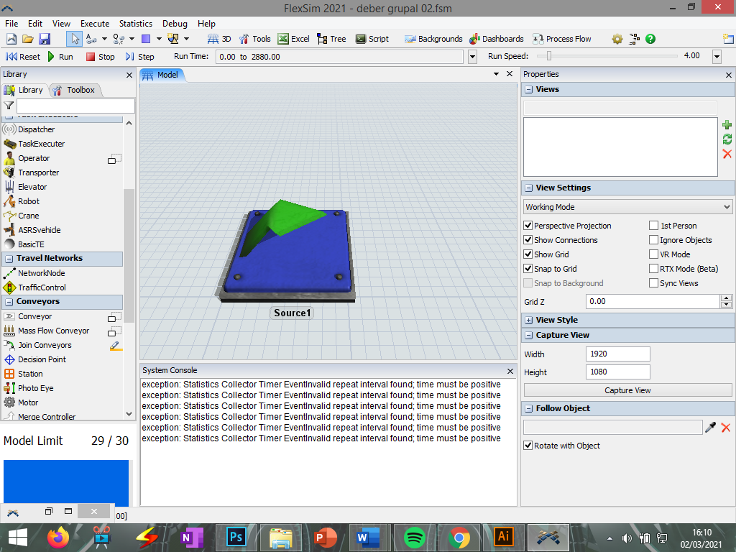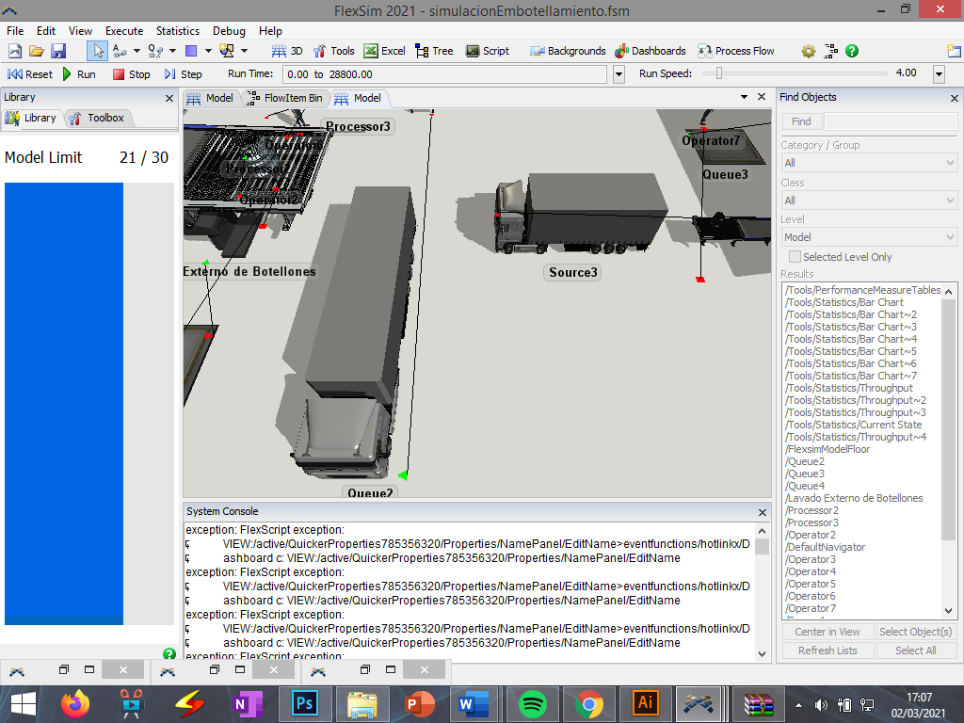

Source - fuente de llegada de botellones

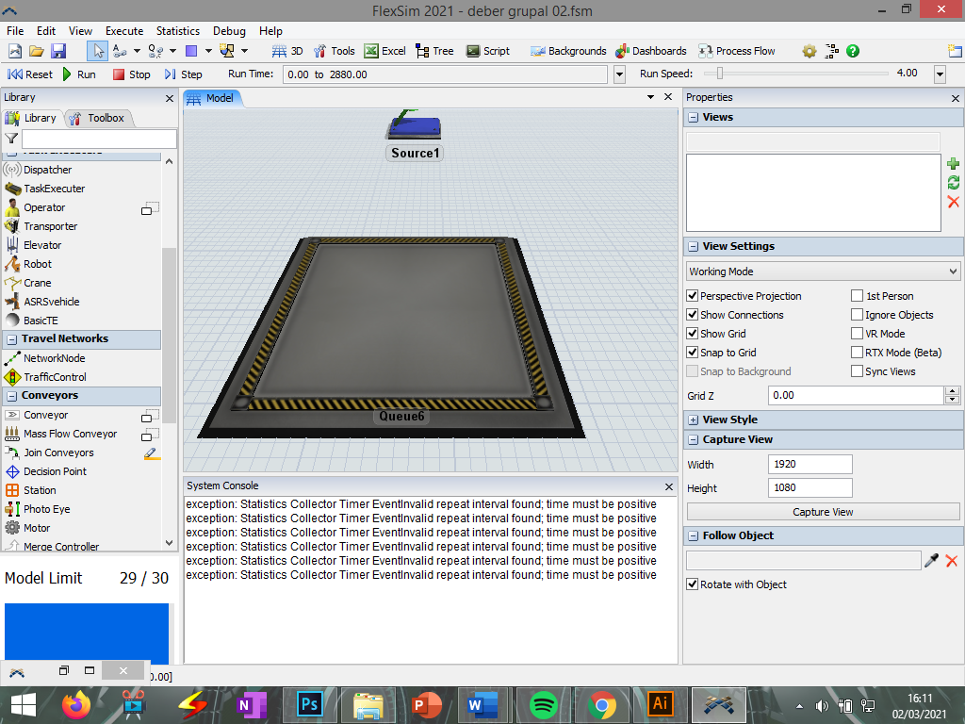

Almacenamiento

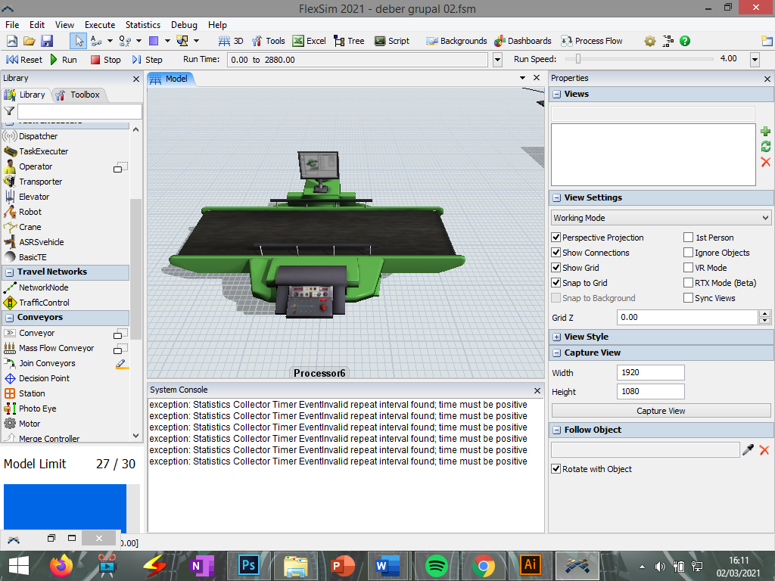

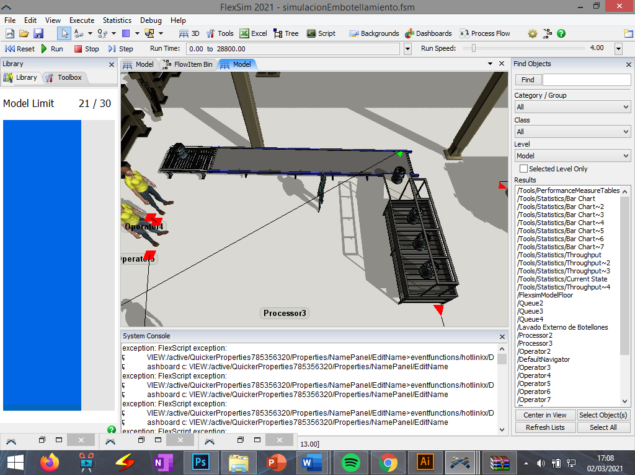

Procesadores

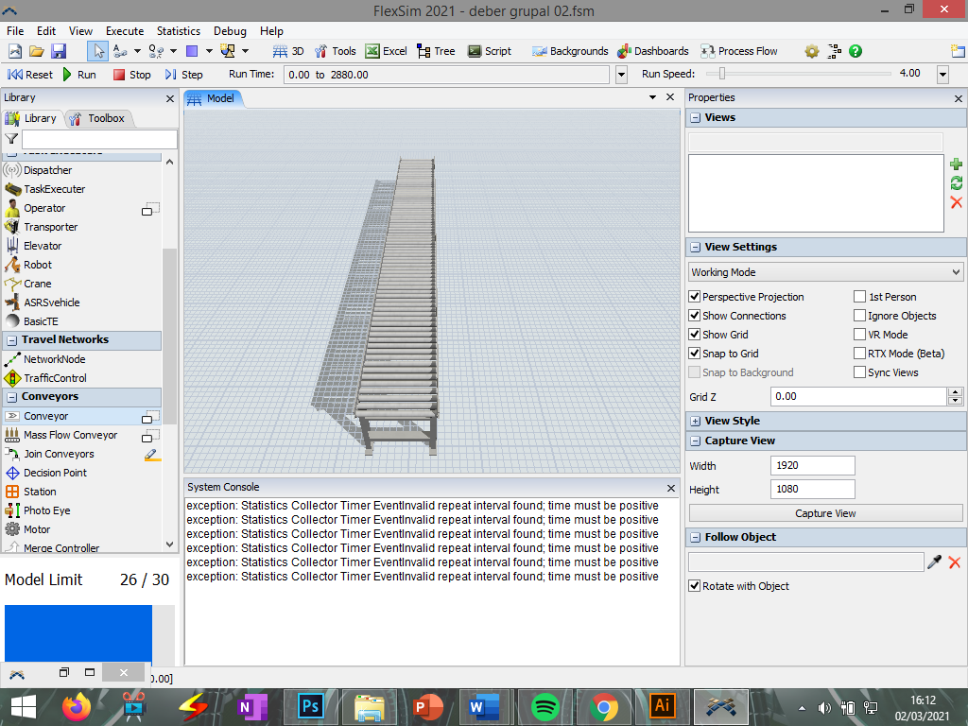

Banda transportadora

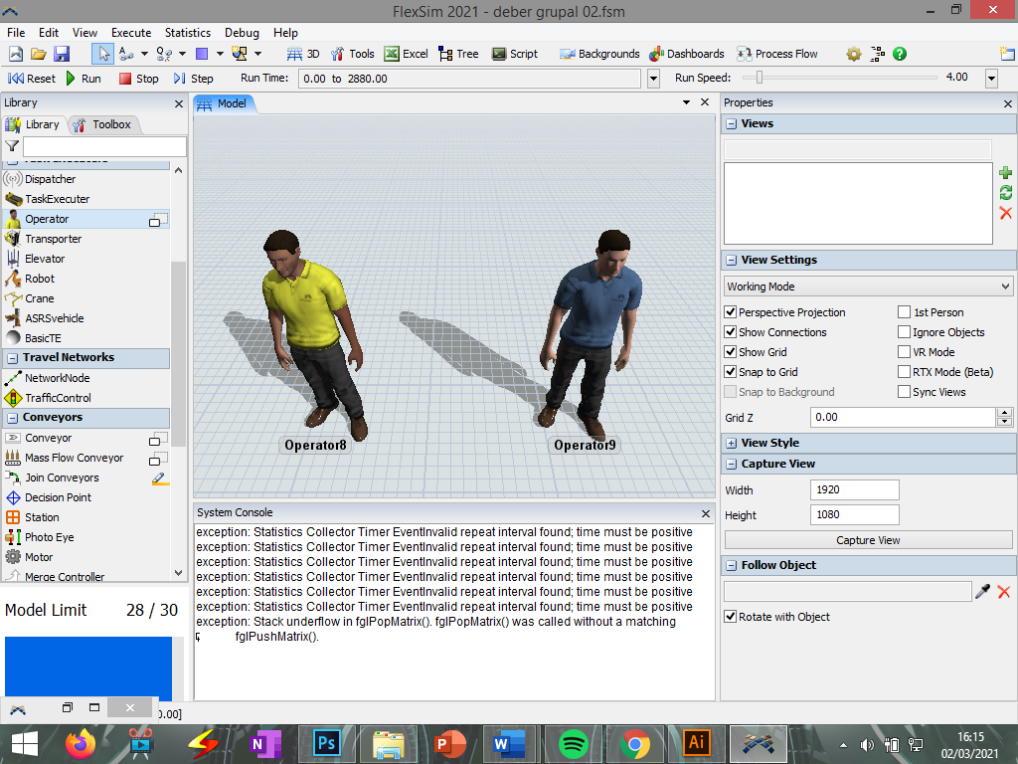

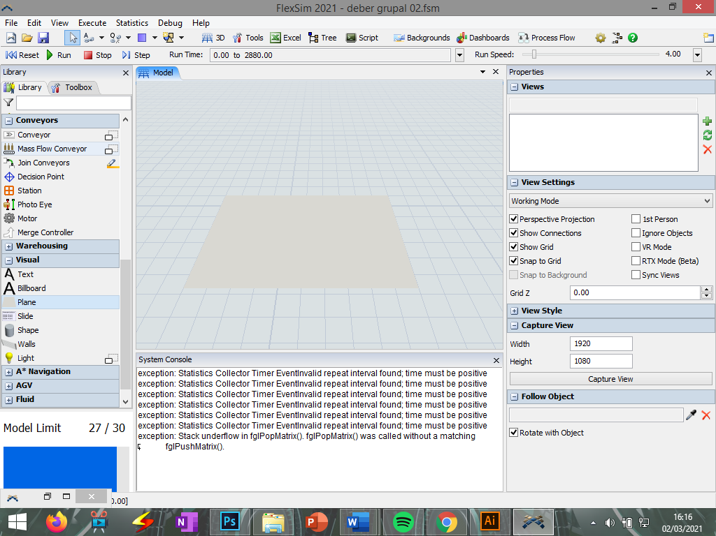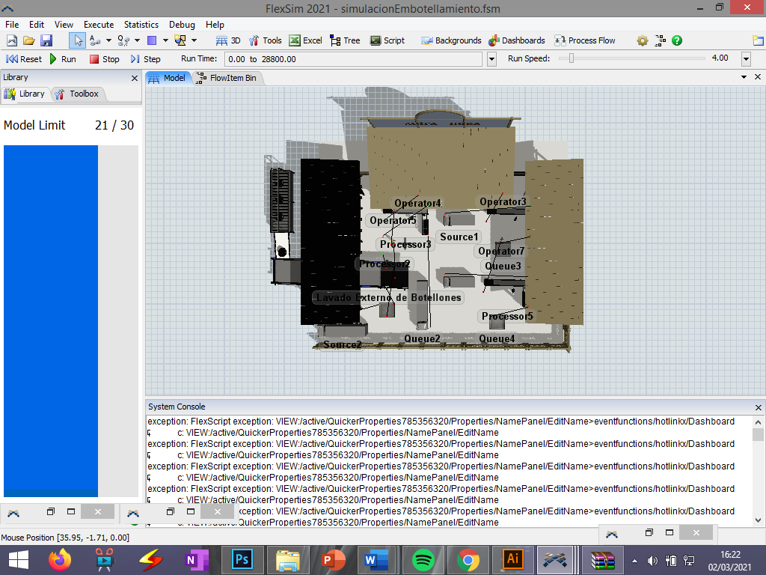

Plano

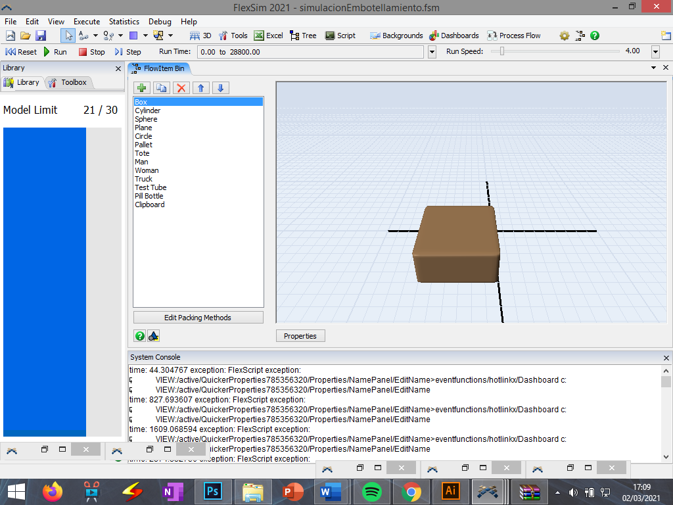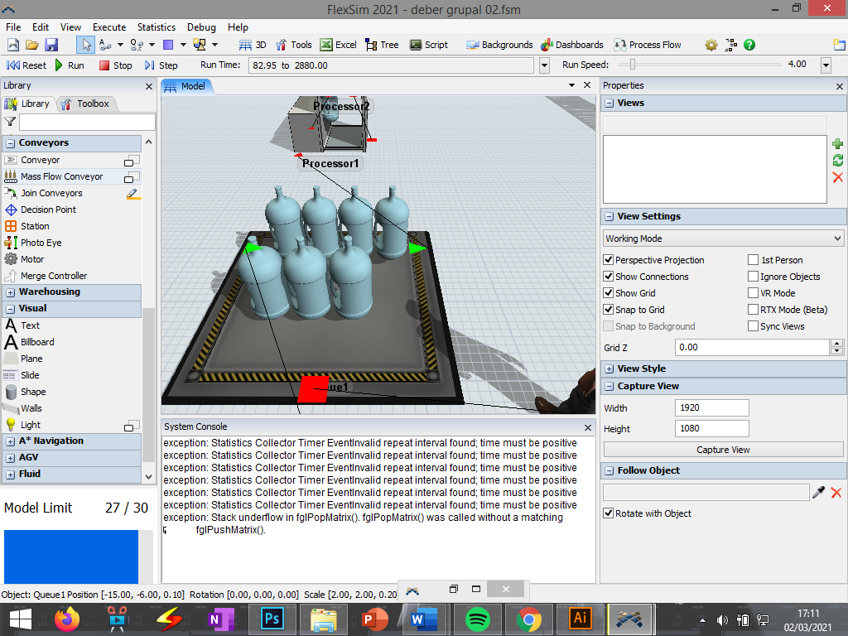

Box

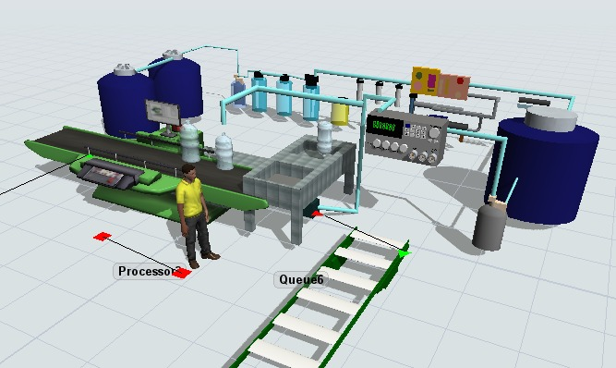

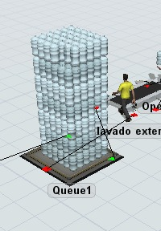

**Cantidad de productos elaborados**

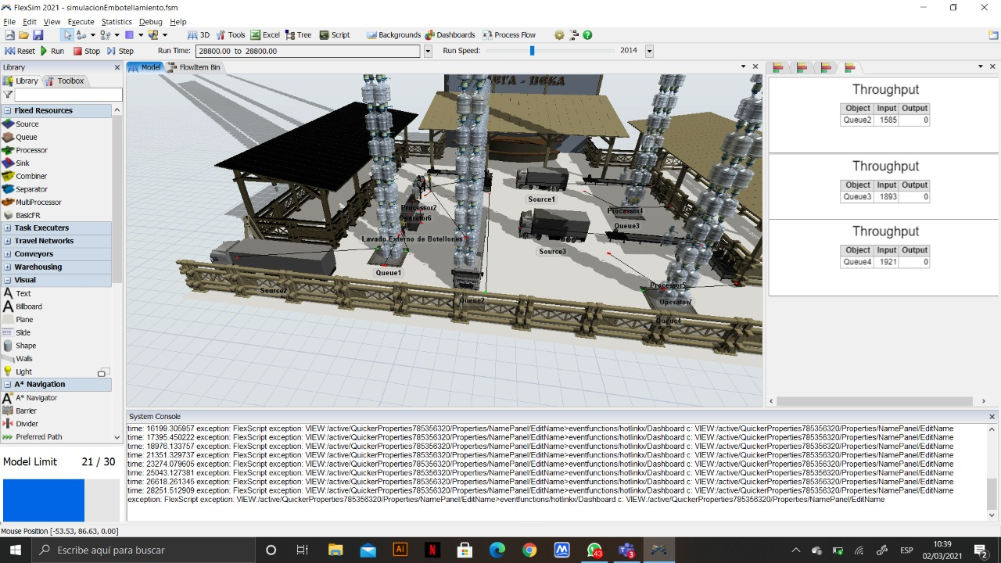

**Ocupación de los operadores, procesadores y/o maquinarias utilizadas**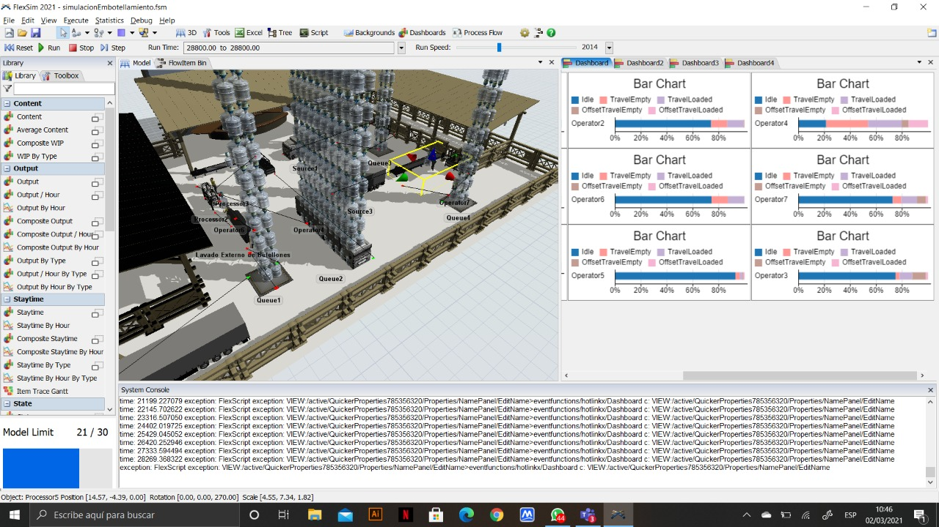

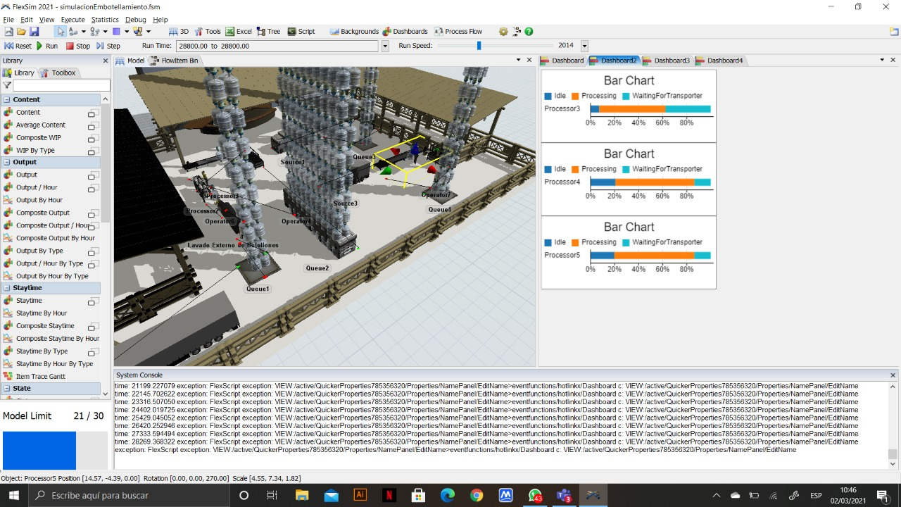

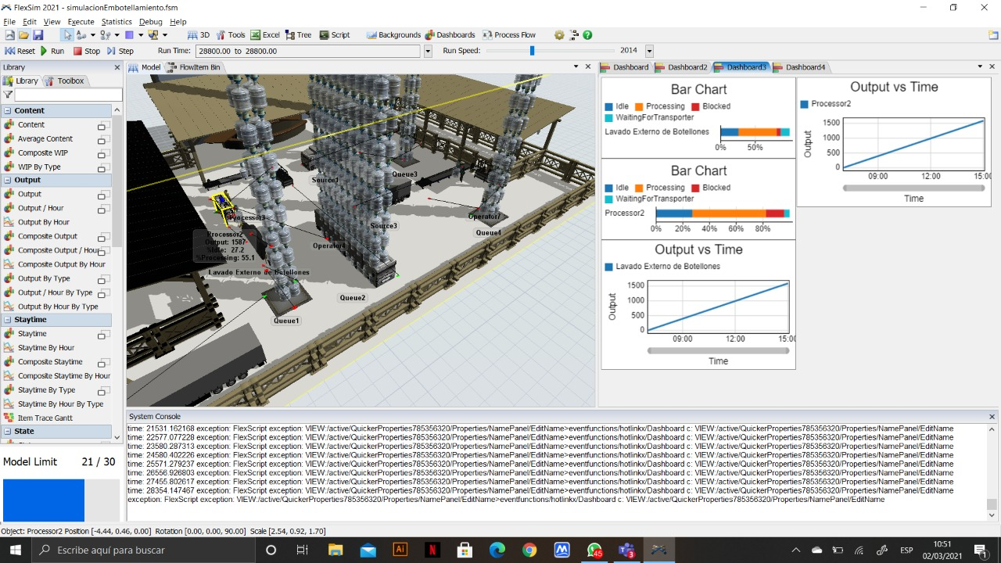

**Tiempo promedio de elaboración del producto desde el inicio hasta el fin del proceso.**

